Artículos

Aprendiz: Rober Andres Rodriguez Velazco

Instructor: Jesús Ariel González Bonilla

Centro de la Industria, la Empresa y los Servicios

SENA

2025

Sobre mí: Robert Andres Rodriguez Velazco
Hola, soy Robert Andres Rodriguez Velazco, desarrollador de software apasionado por crear soluciones útiles y bien estructuradas. Actualmente soy aprendiz SENA en Tecnología en Análisis y Desarrollo de Software (ADSO), con un fuerte compromiso hacia el aprendizaje autodidacta continuo.
Me especializo en desarrollo fullstack utilizando JavaScript, PHP y SQL como lenguajes principales. En frontend trabajo con React, Bootstrap y Tailwind CSS para crear interfaces modernas y responsivas, mientras que en backend desarrollo APIs REST robustas. Manejo MySQL para el diseño y gestión de bases de datos, y tengo experiencia en tecnologías avanzadas como WebSocket para tiempo real, OAuth2 para autenticación segura y JWT.


|

Performance Evaluation of Web Services in C#, JAVA, and PHP

Este estudio evalúa el rendimiento de servicios web desarrollados en C#, Java y PHP utilizando un framework CJP (C-sharp Java Php) propuesto por los investigadores del Sacred Heart College en India. La investigación compara tres servicios web de calculadora que implementan las mismas funcionalidades básicas (suma, resta, multiplicación, división y módulo) pero desarrollados en diferentes lenguajes y desplegados en sus respectivos servidores (IIS para C#, Apache-Tomcat para Java, y Wamp para PHP). La evaluación se basa en elementos cuantitativos como tiempo de utilización, huella de memoria, comparación de mensajes SOAP y líneas de código, así como elementos cualitativos incluyendo pruebas, escalabilidad, seguridad y mantenibilidad.
Los resultados muestran que PHP obtiene el mejor tiempo de despliegue (0.0030 segundos), Java consume menos memoria (375 MB), mientras que C# y Java requieren menos líneas de código (10 líneas versus 28 de PHP) y generan menos etiquetas SOAP. En aspectos cualitativos, C# proporciona mejores herramientas de validación y verificación integradas en el IDE .NET, mientras que C# y Java ofrecen mejor seguridad al no permitir edición del código una vez publicado en el servidor, a diferencia de PHP. El análisis final otorga una puntuación de 6/8 atributos cumplidos para C#, 5/8 para Java y 3/8 para PHP, concluyendo que C# es superior para el desarrollo de servicios web simples. Sin embargo, el estudio reconoce limitaciones al usar solo una aplicación básica de calculadora y sugiere futuras investigaciones con aplicaciones más complejas que aprovechen las características específicas de cada lenguaje.

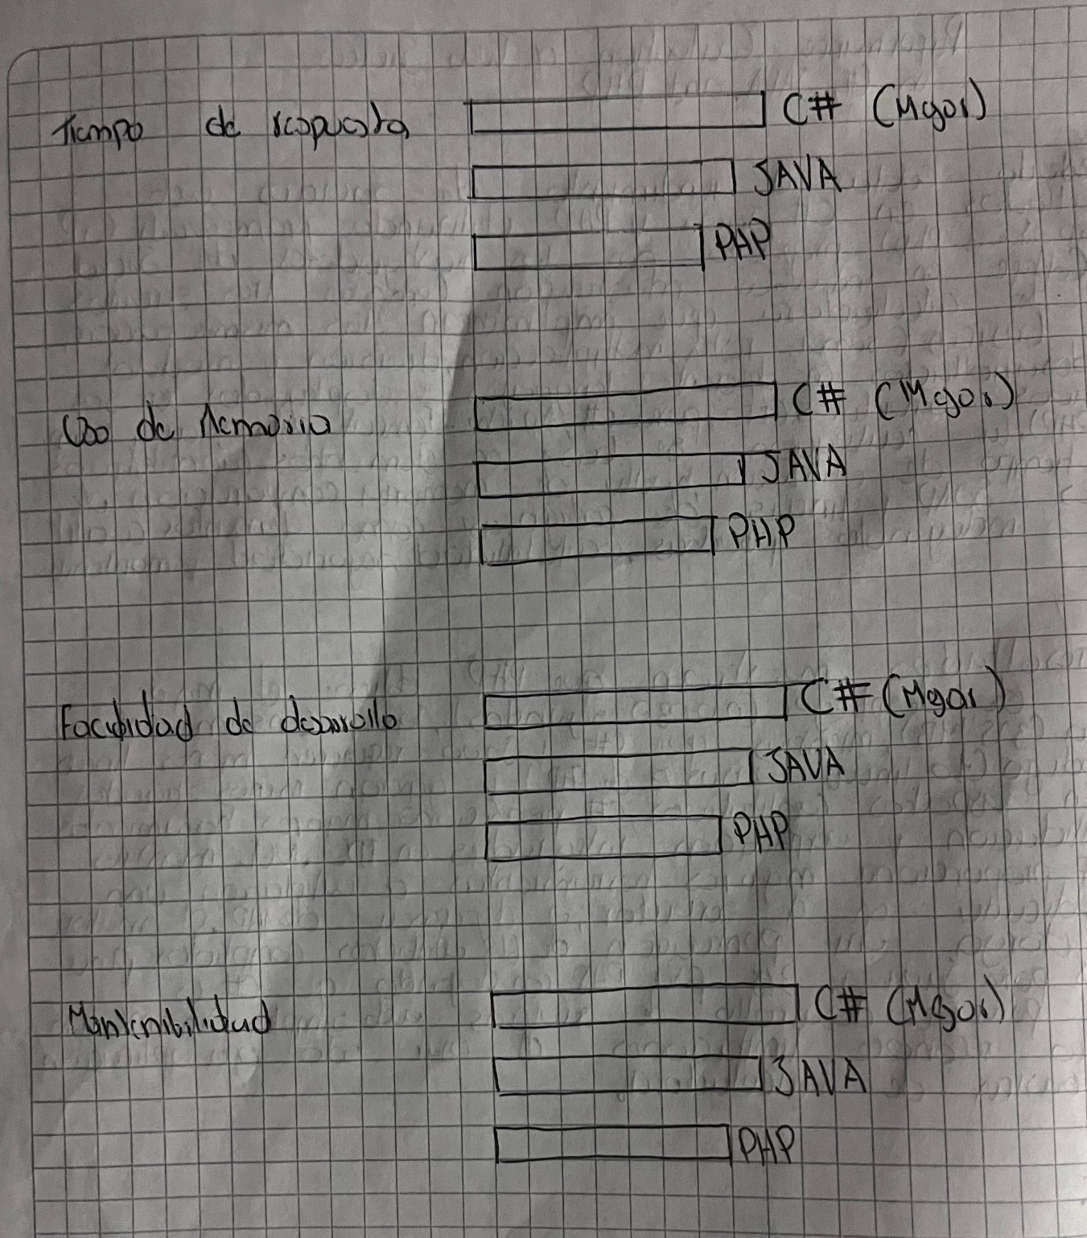

Reflexión:
Un patrón notable es que múltiples estudios llegan a conclusiones de equivalencia técnica entre diferentes tecnologías. Estos artículos sobre comparación de frameworks demuestran que las diferencias de rendimiento suelen ser marginales en aplicaciones típicas. Esto sugiere que la elección tecnológica debería basarse más en factores como curva de aprendizaje, ecosistema de herramientas, experiencia del equipo y requisitos específicos del proyecto, rather que en supuestas ventajas técnicas absolutas.

Bibliografia:
https://d1wqtxts1xzle7.cloudfront.net/53471798/162-669-1-PB-libre.pdf?1497256941=&response-content-disposition=inline%3B+filename%3DPerformance_Evaluation_of_Web_Services_i.pdf&Expires=1755794349&Signature=HEZT3i4OaMzKgQ20Zg7ZE0-NslGS2keaX2jfDLpiy8ZhzvbHA6sfVaTMKmZ9WuyfYEgYoVEq~9hTv1clD0G-LQWRurSUo31qiz7CvtT49PDd4MqjM4WOkrIaZeWzqEQ5Kv4rShGdEPnfP92aSQ1HVb-w3eiKPi057VKV9ytxH0dwjfO5YPj~Z8rwNx8GlvRaQQP1~3Zrhym5tf~9JPTho5kkLF7x~DCUsuFrAZA~WcIfLWRAWg9eyhUamRfzzP0cmBOM-xFK70RRM-llUcxAi5STlQmkWl9i6PuPP-wpErk0OU1ri6sXcNeutTzJTqyBU7IBztv8m1PqOq41gfSYwA__&Key-Pair-Id=APKAJLOHF5GGSLRBV4ZA

A Comparative Study Of MVC
Architecture Model Of Open Source Server Side Scripting Language Jsp And Php
For Client-Server Architecture Based Applications Development

Este estudio compara la implementación de la arquitectura MVC usando JSP (JavaServer Pages) con Spring MVC y PHP con Laravel para el desarrollo de aplicaciones cliente-servidor. Los investigadores analizaron más de 10,000 proyectos open source de GitHub y BitBucket utilizando consultas BigQuery SQL, evaluando métricas como estadísticas de código base, personalización, rendimiento, escalabilidad, pruebas y adopción comunitaria. La metodología incluye análisis cuantitativo de líneas de código, tiempo de configuración, curva de aprendizaje y herramientas necesarias, así como evaluación cualitativa de capacidades de frameworks, patrones de diseño y métricas de testing.
Los resultados muestran que PHP+Laravel ofrece 30% menos código total y configuración más simple, facilitando el desarrollo inicial más rápido con menor curva de aprendizaje y herramientas básicas. Sin embargo, Java+Spring MVC proporciona mejor productividad a largo plazo con 50% mayor eficiencia en proyectos complejos, superior reutilización de código mediante inyección de dependencias, mejor escalabilidad para más de 500 usuarios concurrentes y cobertura de pruebas significativamente mayor (63% vs 23%). En términos de rendimiento, PHP muestra 20% mayor throughput para operaciones CRUD simples, mientras que Java maneja mejor cargas de datos complejas y escrituras concurrentes en base de datos. El análisis concluye que PHP+Laravel es óptimo para prototipos rápidos y aplicaciones web básicas, mientras que JSP+Spring MVC resulta superior para aplicaciones empresariales que requieren escalabilidad, mantenibilidad y arquitecturas complejas. La tendencia hacia microservicios permite combinar ambas tecnologías según las necesidades específicas de cada servicio dentro de una aplicación distribuida.
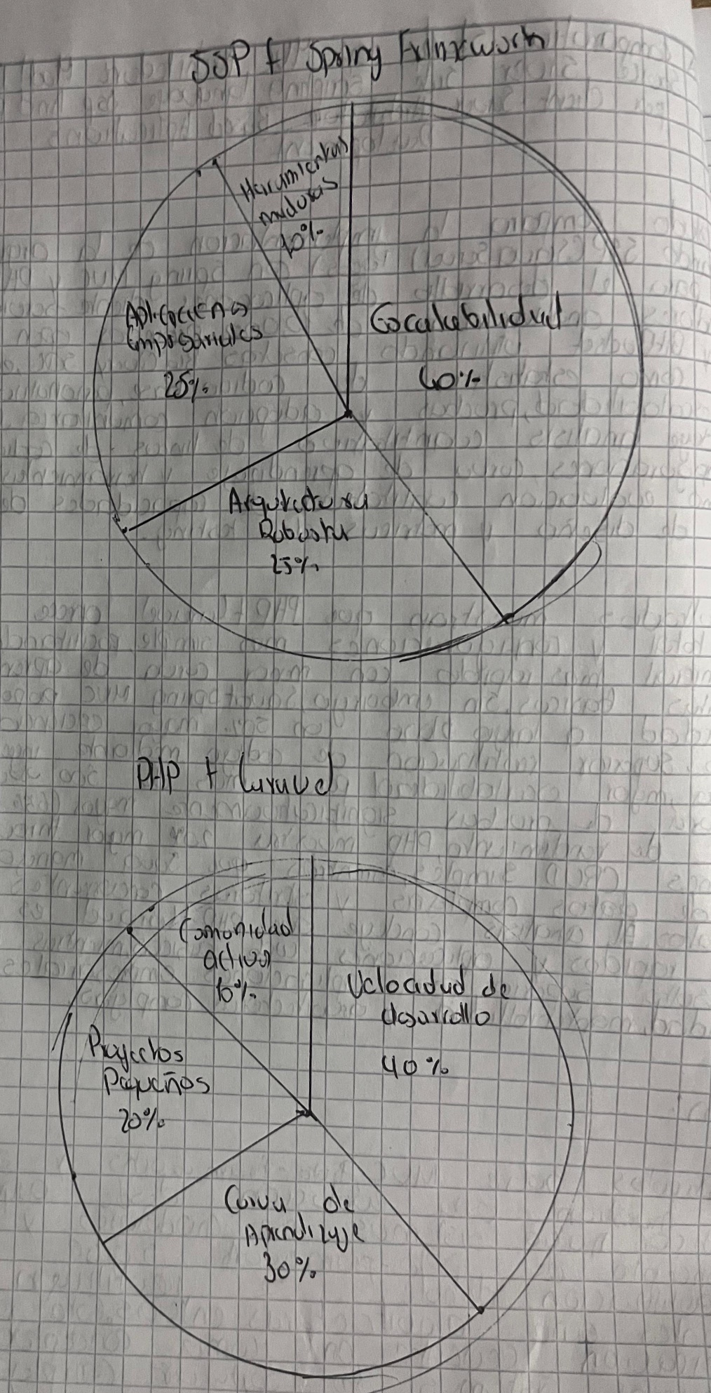
Reflexión:
Los artículos sobre MVC, proto-frameworks y sistemas multi-agente muestran una evolución desde arquitecturas monolíticas hacia sistemas más modulares y adaptativos. El concepto de proto-frameworks sugiere un meta-nivel de reutilización donde se reutilizan no solo componentes sino arquitecturas enteras. Esto refleja una sofisticación creciente en cómo conceptualizamos y organizamos sistemas de software complejos.

Bibliografia:
https://d1wqtxts1xzle7.cloudfront.net/116607611/Vol_8_Issue_2_19-libre.pdf?1720258103=&response-content-disposition=inline%3B+filename%3DA_Comparative_Study_Of_MVC_Architecture.pdf&Expires=1755794518&Signature=dRt6P7l1PsOdEaCwxfSPLDHT9ad9mxZPqtca7gDY6tW72a2sygTEtUUklrpPKCqkMvH60-FHW2ay6h7vmc7-PYuJ9IZG9a~tiBrqxWN~K3mxdrH~YTKd5bv1bU8BsCY208OwNjudjQuOSqJhbhOXsKaM8SwiEe7XTbEnUmdH-O8IE4qOCNaaaewKpOALDgGjDHuh3jhflhArr69dkjwnwUZOBTTgdgRERS-OBkR~hEkJ6ojDxlE3PoqwZ6MeggdaCsB3be8tJolhRZ~kac9Wp4EhuIEkYnsOD7HJ4~rmsO0uVvfgc2X8MQ9eFKYZYzAtyNxcpMwuDoITmjSvp7nylQ__&Key-Pair-Id=APKAJLOHF5GGSLRBV4ZA

Método para el desarrollo de guías de estudio en formato Web

Este trabajo presenta el método G-Web para desarrollar guías de estudio en formato web dirigido a docentes de educación media. Los investigadores de la Universidad de Los Andes adaptan el método White_Watch de desarrollo de software pequeño, incorporando conceptos de Autómatas Finitos Determinísticos para modelar la navegación entre páginas, y consideraciones de la memoria a corto plazo de Miller (1955) que sugiere limitar los elementos por página entre 5 y 9 componentes.
La metodología propuesta incluye tres componentes principales: humano (docente y estudiante), tecnológico (programación y visualización) e instruccional (plan de estudio y material didáctico). El proceso se estructura en seis fases cíclicas alrededor de la gestión central del proyecto: Ingeniería de Requisitos, Diseño de Software, Aprovisionamiento de Componentes, Pruebas, y Entrega. Cada fase se desglosa detalladamente con pasos, actividades, técnicas y productos esperados.
La propuesta busca formalizar el desarrollo de material educativo electrónico que tradicionalmente ha sido informal, proporcionando al docente herramientas de ingeniería de software adaptadas para crear guías web que complementen los instrumentos educativos convencionales. El método utiliza conceptos de hiperdocumentos, nodos de información interconectados por enlaces, y páginas web programadas en HTML para garantizar compatibilidad multiplataforma. Los autores concluyen que este enfoque estructurado permitirá una gestión educativa de mayor calidad y facilitará actualizaciones iterativas del material desarrollado.


Reflexión:
Varios artículos reflejan un impulso hacia la automatización del desarrollo software. La herramienta CASE colombiana para generar código PHP automáticamente y el método G-Web para que docentes creen contenido web sin programming expertise representan intentos de democratizar el desarrollo tecnológico. Esta tendencia responde a la creciente demanda de soluciones digitales y la escasez de desarrolladores especializados.

Bibliografia:
https://www.redalyc.org/articulo.oa?id=35660459001

ANÁLISIS COMPARATIVO DE GUÍAS PARA EL DESARROLLO WEB ACCESIBLE

Este estudio presenta un análisis comparativo de ocho guías para el desarrollo web accesible, evaluando criterios como tipos de discapacidades atendidas, nivel técnico requerido y calidad del contenido. Los investigadores de la Universidad Nacional de Colombia y Universidad Feevale de Brasil identificaron que los sitios web actuales no cumplen con requerimientos mínimos de accesibilidad, problema atribuido parcialmente a que los desarrolladores desconocen los criterios existentes o no saben implementarlos. La metodología consistió en evaluar guías disponibles públicamente que siguen estándares W3C (WCAG, ATAG, UAAG) y Section 508, analizando aspectos como población beneficiaria, conocimientos previos necesarios y forma de presentación del contenido.
Los resultados muestran que la mayoría de guías se enfocan principalmente en discapacidades visuales y motrices, dejando menos atendidas las discapacidades auditivas y cognitivas. El análisis reveló que las guías requieren generalmente conocimientos técnicos medios y presentan contenido de nivel medio a alto en calidad. Aplicando criterios de selección específicos (atender tres o más tipos de discapacidad, requerir nivel técnico medio-bajo, y ofrecer contenido de alto nivel), se identificaron cuatro guías destacadas: Web Accessibility Tutorials del W3C, Developing Accessible Web Applications de Microsoft, Prácticas de Web Accesibles de eMAG Brasil, y Developing Accessible Websites de la Universidad de Washington. El estudio concluye que los tutoriales paso a paso resultan más efectivos que las páginas web estáticas para facilitar la comprensión e implementación de pautas de accesibilidad, y sugiere como trabajo futuro desarrollar herramientas integradas que validen código y ofrezcan retroalimentación automática a los desarrolladores.


Reflexión:
Varios artículos reflejan un impulso hacia la automatización del desarrollo software. La herramienta CASE colombiana para generar código PHP automáticamente y el método G-Web para que docentes creen contenido web sin programming expertise representan intentos de democratizar el desarrollo tecnológico. Esta tendencia responde a la creciente demanda de soluciones digitales y la escasez de desarrolladores especializados.
Bibliografia:
https://www.redalyc.org/articulo.oa?id=91153568006

Applying Proto-Frameworks in the Development of Multi-Agent Systems Inteligencia Artificia

Este estudio describe la aplicación de proto-frameworks en el desarrollo de sistemas multi-agente (MAS), específicamente el uso del proto-framework Bubble para crear frameworks de aplicaciones empresariales. Los investigadores de UNICEN Argentina proponen un enfoque de diseño basado en materialización arquitectónica para facilitar la transición entre modelos de agentes abstractos e implementaciones orientadas a objetos.
El concepto de proto-framework se define como un framework orientado a objetos que proporciona abstracciones arquitectónicas esenciales para construir nuevos frameworks específicos de dominio mediante herencia. A diferencia de frameworks tradicionales que ofrecen servicios específicos, los proto-frameworks proporcionan la infraestructura arquitectónica fundamental que puede ser especializada según necesidades particulares.
El framework Bubble implementa una arquitectura basada en invocación implícita donde los agentes (llamados "bubbles") interactúan mediante eventos. Los agentes contienen sensores que filtran eventos relevantes y tareas que definen comportamientos mediante un estilo condición-acción. La materialización arquitectónica incluye patrones como Composite para tratamiento uniforme de agentes, Observer para sincronización entre agentes y sensores, Strategy para ejecución de tareas, y Mediator para gestión de eventos.
El caso de estudio InQuality demuestra cómo derivar un framework específico (gestión de calidad empresarial) desde Bubble. El proceso involucra mapear especificaciones funcionales a componentes Bubble y materializar funcionalidades específicas del dominio EQM. Los resultados muestran que la guía arquitectónica proporcionada por Bubble facilitó significativamente el desarrollo, especialmente para equipos con poca experiencia en diseño orientado a objetos. El enfoque combina exitosamente técnicas orientadas a objetos con paradigmas multi-agente, proporcionando mejor modularidad y adaptabilidad que enfoques puramente orientados a objetos.

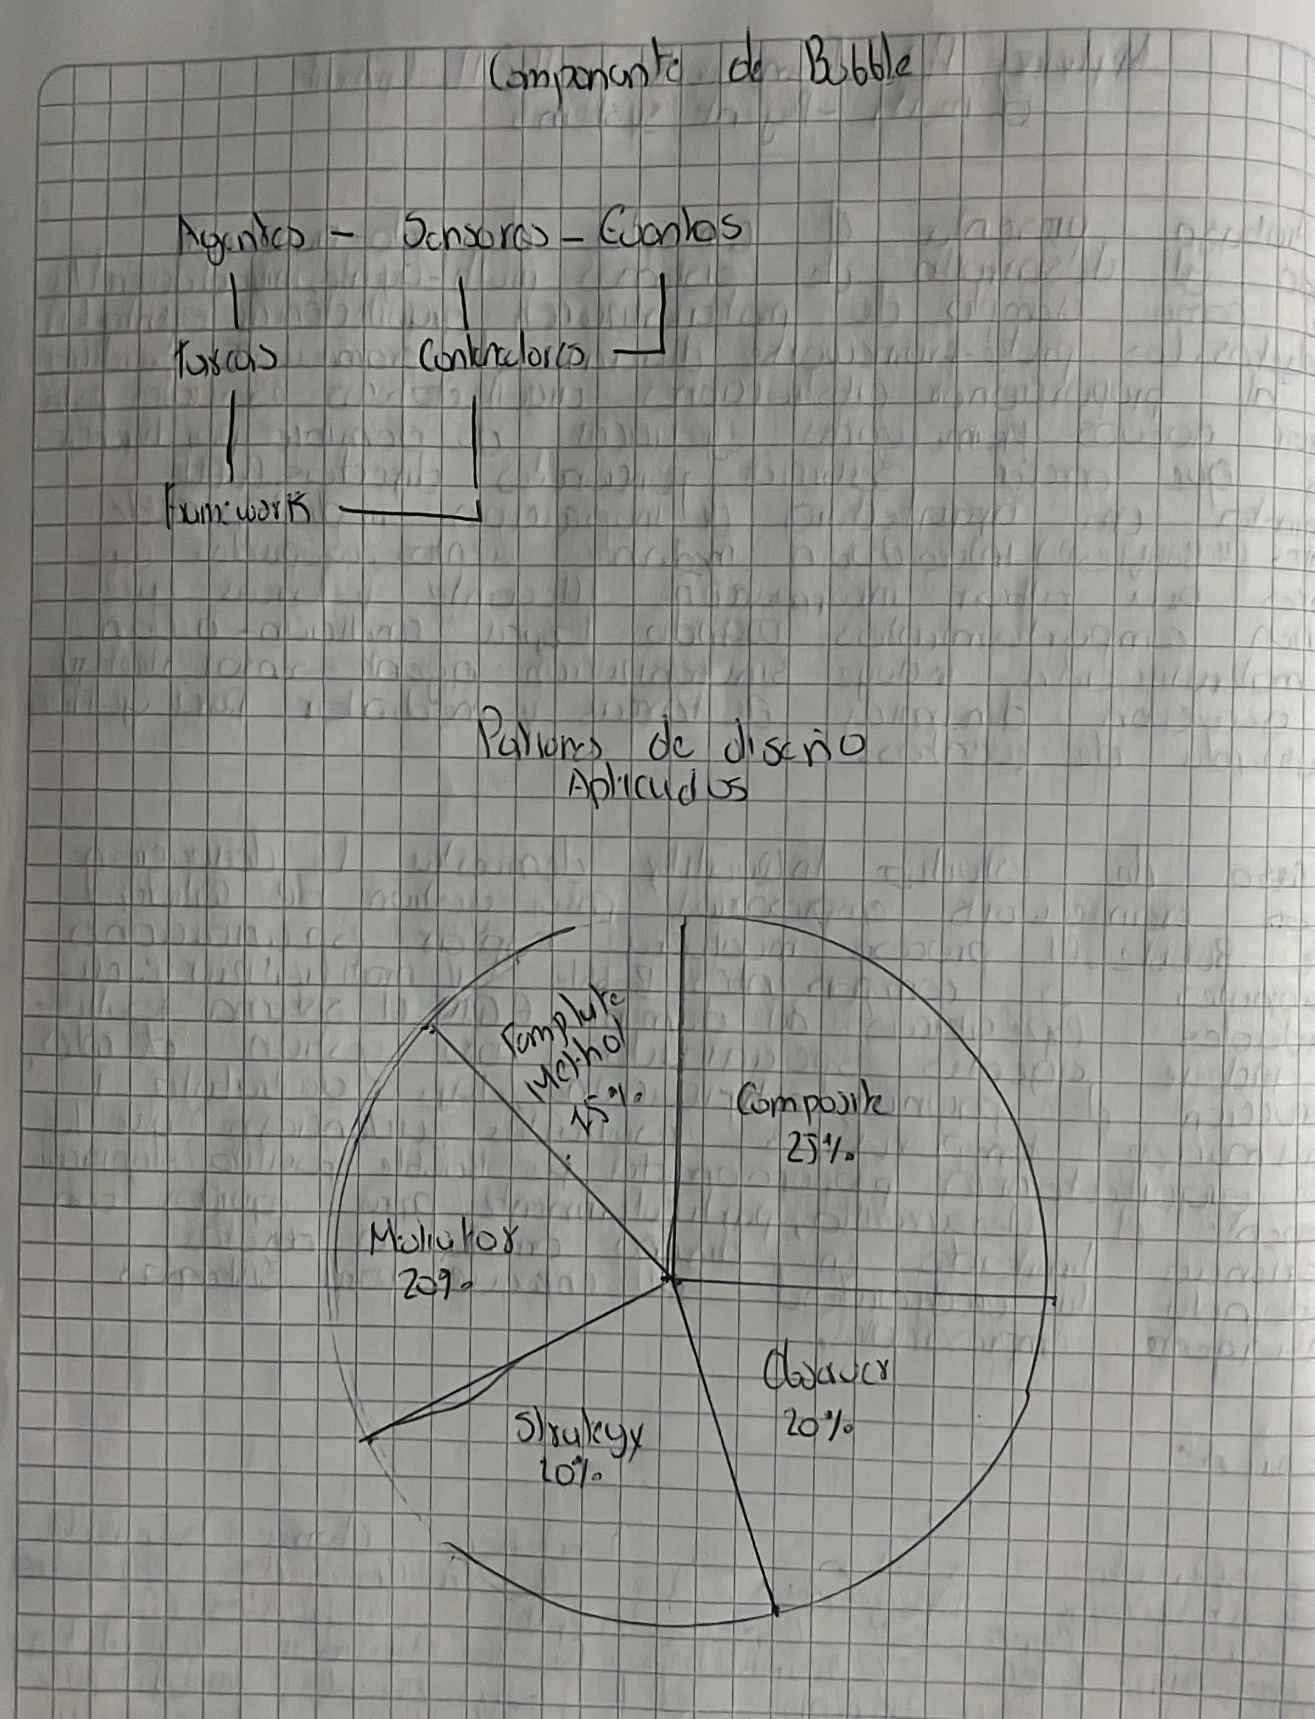

Reflexión:
Los artículos sobre MVC, proto-frameworks y sistemas multi-agente muestran una evolución desde arquitecturas monolíticas hacia sistemas más modulares y adaptativos. El concepto de proto-frameworks sugiere un meta-nivel de reutilización donde se reutilizan no solo componentes sino arquitecturas enteras. Esto refleja una sofisticación creciente en cómo conceptualizamos y organizamos sistemas de software complejos.
Bibliografia:
https://www.redalyc.org/articulo.oa?id=92521307

Un entorno para la generación automática de código bajo el patrón MVC a partir de esquemas preconceptuales

Este artículo presenta una herramienta CASE desarrollada en la Universidad Nacional de Colombia para generar código PHP funcional bajo el patrón MVC utilizando esquemas preconceptuales como punto de partida. Los diagramas preconceptuales son diagramas que emplean elementos cercanos al lenguaje natural, incluyendo conceptos, relaciones estructurales y dinámicas, condiciones e implicaciones, permitiendo que usuarios finales validen la información sin conocimientos técnicos. Como UML genera únicamente plantillas de código incompletas, esta propuesta automatiza completamente el proceso de generación.
La implementación utiliza el entorno Eclipse con tecnologías como Eclipse Modeling Framework (EMF), Graphical Modeling Framework (GMF), Object Constraint Language (OCL) y MOFScript. El sistema aplica reglas de transformación para convertir automáticamente los esquemas preconceptuales en código PHP completo, que incluye modelo de datos, vistas de esquemas preconceptuales en código PHP completo y controladores de lógica de negocios. El proceso es completamente automatizado, manteniendo la trazabilidad entre esquema original y el código generado, facilitando aplicaciones que funcionan bien sin requerir intervención adicional de programadores, mejorando la comunicación entre stakeholders y analistas, mientras acelera el desarrollo de software.
Los autores identificaron que las herramientas existentes, como Together, Rose o Fujaba, presentan limitaciones significativas en la generación de código completo.

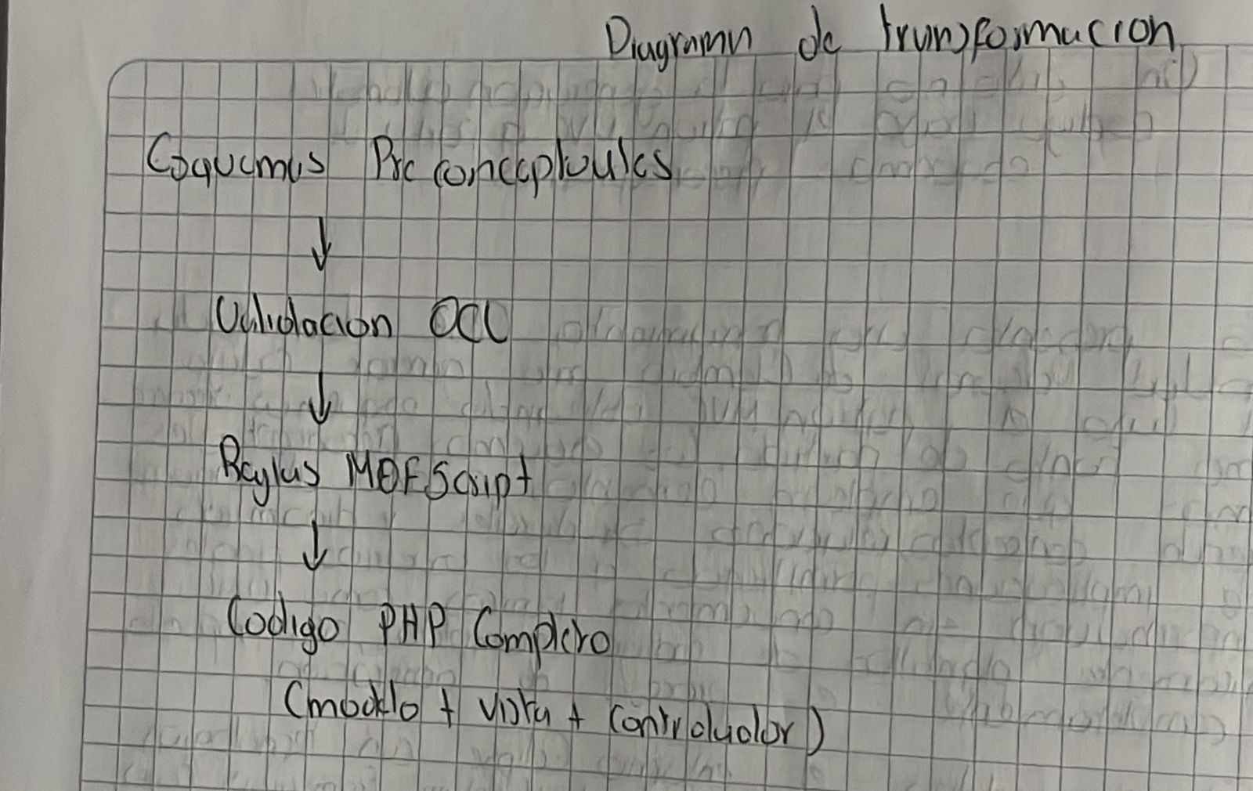Reflexión:
La democratización emerge como tema central, manifestándose al permitir diseñar los esquemas preconceptuales también a sujetos no técnicos, participen activamente en la definición de sistemas. Mientras que UML democratiza el desarrollo web al proporcionar herramientas poderosas con interfaces intuitivas. Sin embargo, surge una paradoja: mientras el acceso hacia el desarrollo web se facilita, la proliferación de frameworks y herramientas puede añadir nueva complejidad.

Bibliografia:
https://www.redalyc.org/articulo.oa?id=49624953008

WEB-DEVELOPMENT WITH LARAVEL FRAMEWORK

Este artículo presenta una introducción completa al framework Laravel, un popular framework PHP para desarrollo web que utiliza la arquitectura MVC (Model-View-Controller) y está basado en el sistema Symfony. Laravel emplea un sistema modular de paquetes que permite expandir aplicaciones con nuevos módulos y reutiliza componentes existentes de otros frameworks para crear aplicaciones seguras y operativas rápidamente. Sus principales características incluyen soporte para diferentes bases de datos, utilidades para desarrollo web, motor de enrutamiento simple y rápido, mayor escalabilidad de aplicaciones web y ahorro considerable de tiempo en el diseño.
El autor describe las funcionalidades esenciales de Laravel incluyendo el sistema de enrutamiento que maneja las solicitudes HTTP, la arquitectura MVC donde los controladores manejan las peticiones de usuario y la lógica de negocio, los modelos representan los datos y las vistas generan la salida. También cubre aspectos como plantillas Blade para separar la lógica de presentación de la lógica de negocio, sistema de migraciones para manipular estructuras de base de datos, Eloquent ORM para consultas eficientes sin SQL crudo, sistema de autenticación y autorización, middleware para filtrar peticiones HTTP, validación de formularios y modelos, y medidas de seguridad contra ataques comunes. Laravel es software de código abierto bajo licencia MIT y se recomienda para desarrolladores que buscan crear aplicaciones web de manera moderna y eficiente.
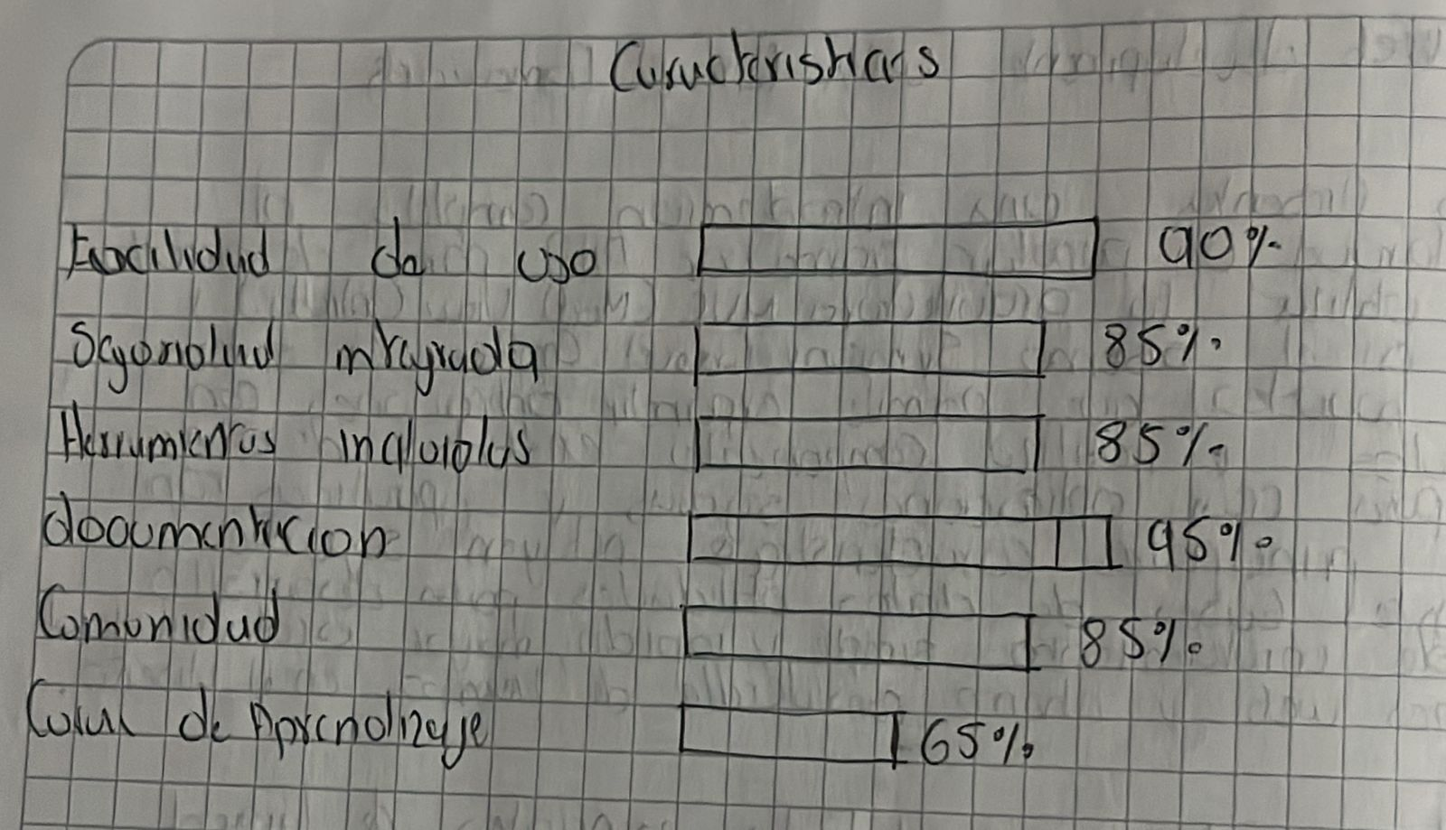
Reflexión:
El análisis de guías de accesibilidad web evidencia una maduración del campo hacia la responsabilidad social. El reconocimiento de que la tecnología debe ser inclusiva por diseño, no como agregado posterior, representa un cambio paradigmático importante. La identificación de que las guías más efectivas son las que combinan comprehensividad con usabilidad pedagógica subraya que la accesibilidad técnica requiere también accesibilidad educativa.

Bibliografia:
https://gradus.kefo.hu/archive/2021-1/2021_1_CSC_006_Subecz.pdf

Performance Analysis of CodeIgniter and Laravel Frameworks on Admin-Based Web Application Prototypes

Esta investigación compara el rendimiento de los frameworks PHP CodeIgniter y Laravel en aplicaciones web basadas en administración, desarrollada como tesis de pregrado en la Universidad Muhammadiyah Surakarta. El estudio se enfoca en medir tiempos de respuesta y errores que ocurren durante pruebas de carga con usuarios virtuales que van desde 50 hasta 200. Ambos frameworks utilizan la arquitectura MVC y se probaron tanto en servidores locales como en vivo usando Apache JMeter para las pruebas de rendimiento. La aplicación prototipo implementó tecnología AJAX y diseño responsivo usando la plantilla Admin LTE, simulando un sistema administrativo de ventas con funcionalidades básicas como login, dashboard, gestión de clientes, productos y transacciones.
Los resultados mostraron que no existe diferencia significativa en el rendimiento entre CodeIgniter y Laravel en términos de tiempo de respuesta promedio y solicitudes de error, tanto en configuraciones locales como en vivo. Las pruebas t-test confirmaron esta conclusión con valores t menores al valor crítico de 1.943 en ambos parámetros, aceptando así la hipótesis nula. Laravel mostró un rendimiento ligeramente mejor con solicitudes entrantes más altas en el servidor local, mientras que en el servidor en vivo tendió a tener tiempos de respuesta más rápidos y menos errores que CodeIgniter. El estudio concluyó que ambos frameworks son igualmente capaces de manejar cargas de trabajo similares, aunque se sugiere investigación adicional que maximice las características específicas de cada framework, como los paquetes de autenticación avanzados de Laravel (Breeze, Jetstream) y pruebas de seguridad para prevenir ataques maliciosos.
Los
Reflexión:
Resultados de equivalencia de rendimiento entre CodeIgniter y Laravel refuerzan un patrón observado en otros estudios comparativos: las diferencias técnicas puras son frecuentemente menos significativas que los factores contextuales. Esta observación cuestiona la narrativa común de "mejor framework" y sugiere que las decisiones tecnológicas deberían basarse más en consideraciones ecosistémicas, de mantenibilidad y alineación con capacidades del equipo que en benchmarks aislados.
Bibliografia:
https://eprints.ums.ac.id/101798/4/Naskah%20Publikasi%20Revisi%203.pdf

Framework para el desarrollo de prototipos web

Este artículo presenta el desarrollo e implementación de un prototipo web utilizando el framework PISIS para gestionar información de cursos y docentes del Departamento de Ciencias de la Computación y la Decisión de la Universidad Nacional de Colombia, sede Medellín. Los frameworks web facilitan el trabajo de los desarrolladores al eliminar tareas repetitivas y patrones comunes del desarrollo web, permitiendo que se enfoquen en la lógica específica de la aplicación.
El PISIS-framework se caracteriza por simplificar el prototipado de interfaces de usuario sobre la definición previa de la base de datos, lo que permite crear interfaces activas sin requerir el diseño completo de bases de datos desde el inicio. Utiliza plantillas Smarty para presentar las vistas mediante diseños que facilitan la navegación y el mantenimiento de contenido.
La estructura del framework se basa en el patrón Modelo-Vista-Controlador (MVC), con programación orientada a objetos en PHP. Todas las clases del modelo heredan de una clase estándar “Objectstd” y contienen metadatos que describen atributos básicos, relaciones de clase y opciones de visualización.
El sistema también diferencia roles de usuarios con permisos específicos de edición y consulta. Los desarrolladores pueden incorporar nuevas funcionalidades empleando especificaciones declarativas predefinidas. El uso de componentes ya existentes reduce errores de los módulos y aumenta la productividad, permitiendo que los desarrolladores se concentren en la escritura de la aplicación.
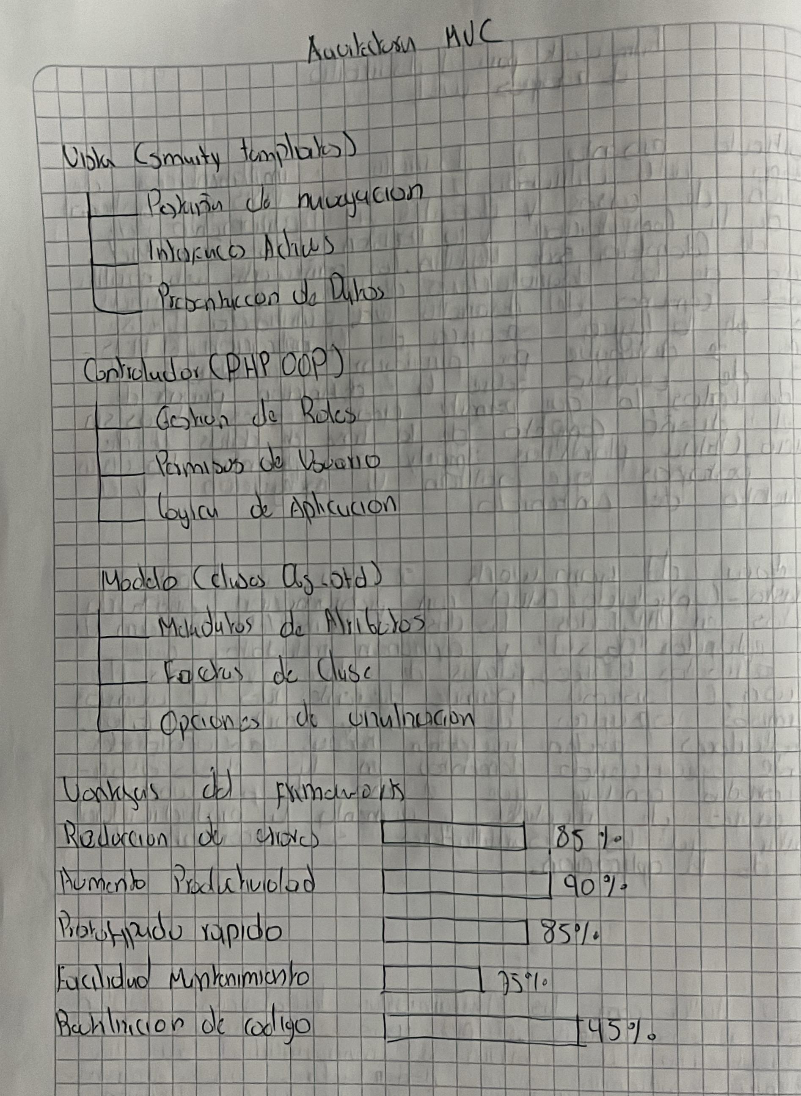

Reflexión:
Este artículo ilustra cómo las herramientas tecnológicas pueden democratizar procesos complejos. El PISIS-framework representa un enfoque pragmático que prioriza la funcionalidad sobre un control técnico, permitiendo que desarrolladores menos experimentados puedan crear aplicaciones web robustas. La decisión de privilegiar el diseño de interfaces gráficas que la base de datos revela una comprensión madura de que la experiencia del usuario debe guiar el desarrollo técnico.

Bibliografia:
https://www.redalyc.org/articulo.oa?id=613964507005

Qualifications frameworks for the European Higher Education Area A new instrumentalism or “much ado about nothing”?

Este artículo de Berit Karseth analiza el desarrollo de los marcos de calificaciones como elemento clave del Proceso de Bolonia para crear el Área Europea de Educación Superior. El texto examina cómo estos marcos, basados en descriptores de resultados de aprendizaje, pretenden facilitar la coordinación e intercambio de calificaciones entre países europeos, promoviendo la movilidad estudiantil y laboral. Karseth estudia específicamente la propuesta noruega de un marco nacional y las respuestas institucionales, encontrando que aunque existe apoyo general, las instituciones cuestionan la viabilidad de un sistema único que se adapte a todos los programas educativos.
Desde una perspectiva de teoría curricular, la autora argumenta que los marcos de calificaciones representan un giro hacia un enfoque instrumental del currículo en educación superior, contrastando con el modelo tradicional centrado en contenidos disciplinarios. Esta transformación refleja valores utilitarios que priorizan las necesidades del mercado laboral sobre el conocimiento académico tradicional. Karseth concluye cuestionando si estos marcos conducirán a un nuevo instrumentalismo educativo o si terminarán siendo "mucho ruido y pocas nueces", sugiriendo que las instituciones podrían adaptarse superficialmente al lenguaje de los marcos mientras mantienen sus propias soluciones curriculares a nivel departamental.
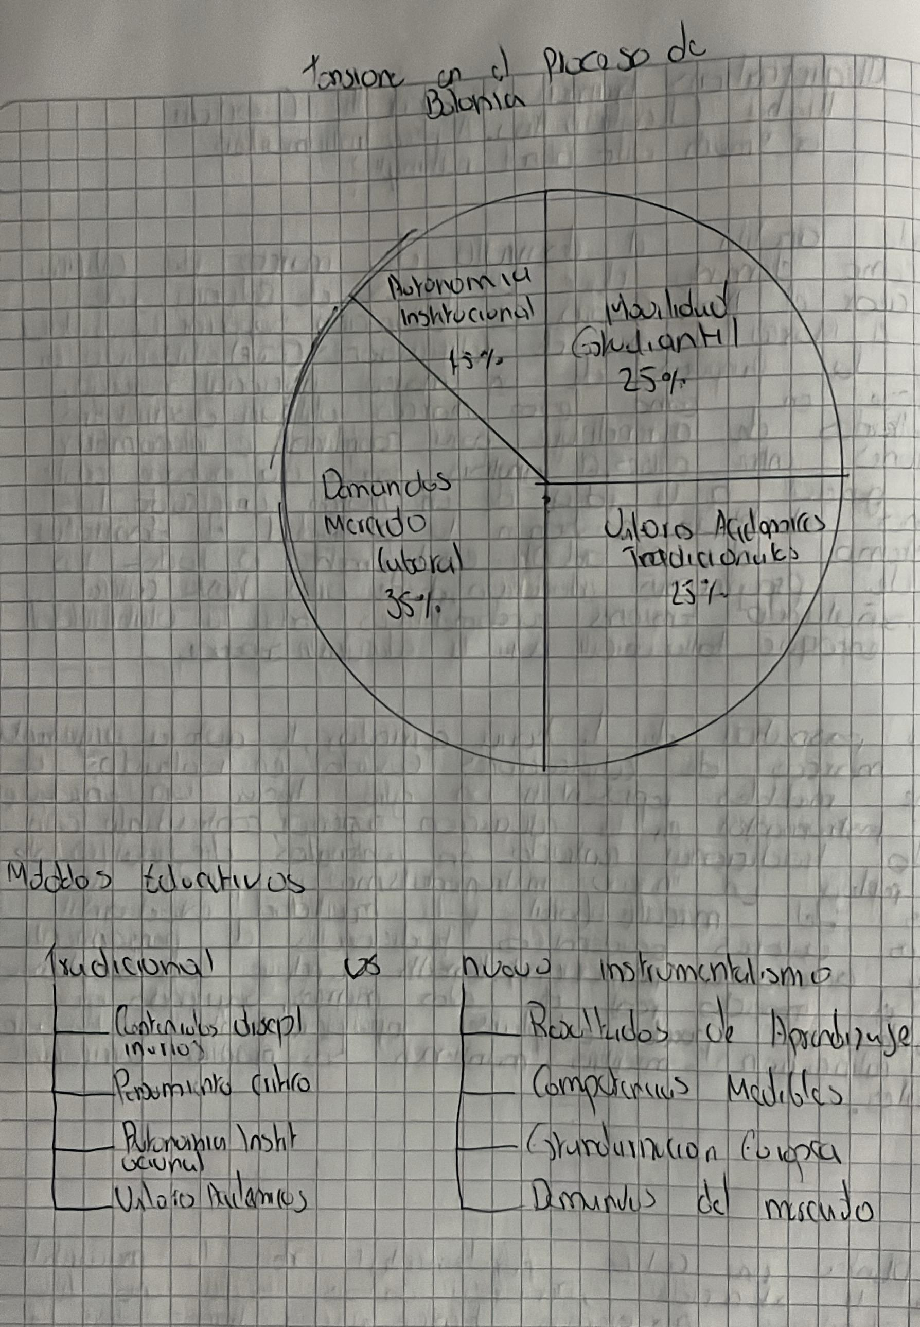Reflexión:
Krotsch plantea una crítica fundamental sobre la mercantilización de la educación superior. Su análisis revela cómo las políticas educativas aparentemente técnicas pueden transformar la autonomía misma de la universidad. La tensión que deriva entre movilidad estudiantil y diversidad disciplinaria al requerir sistemas compatibles entre países institucionalmente requiere simplificaciones que pueden empobrecer el capital educativo local. Asimismo, advierte al señalar que los "resultados de aprendizaje" pueden convertir la educación en un ejercicio de cumplimientos de objetivos medibles.

Bibliografia:
https://www.redalyc.org/articulo.oa?id=34014049002

APLICACIONES Y ESTRATEGIAS WEB 2.0 EN LA EDUCACIÓN MÉDICA

En artículo examino las aplicaciones y estrategias de la Web 2.0 en la educación médica, incluyendo cómo otras tecnologías interactivas transforman los procesos tradicionales de enseñanza-aprendizaje. La Web 2.0 se caracteriza por su alta interactividad, permitiendo mayor participación del usuario en el manejo de contenidos y promoviendo la educación. Al mismo, lo que representa un cambio desde aplicaciones estáticas hacia desarrollos dinámicos conectados en el contexto médico educativo, donde los usuarios pueden compartir multimedia y microblogs, wikis, editores de texto en línea, agregadores RSS, marcadores sociales, podcasts, sitios para compartir multimedia y microblogs con aplicaciones específicas en el contexto médico educativo.
El autor destaca tanto los ventajas como los desafíos de implementar estas tecnologías en la educación médica, entre las tecnologías se encuentran la actualización rápida de información y la inclusión de recursos multimedia, la distribución geográfica amplia con un costo y la dirección de ideas técnicos problemas significativos como la sobrecarga de información, la veracidad y la calidad de las fuentes, la falta de visión por parte, barreras idiomáticas y preocupaciones sobre derechos de autor. El artículo concluye por generar esta herramientas tienen potencial prometedor para recolucionar la educación médica se requiere capacitación permanente de preparadores y estudiantes, modalidad controlada de los métodos y políticas institucionales.

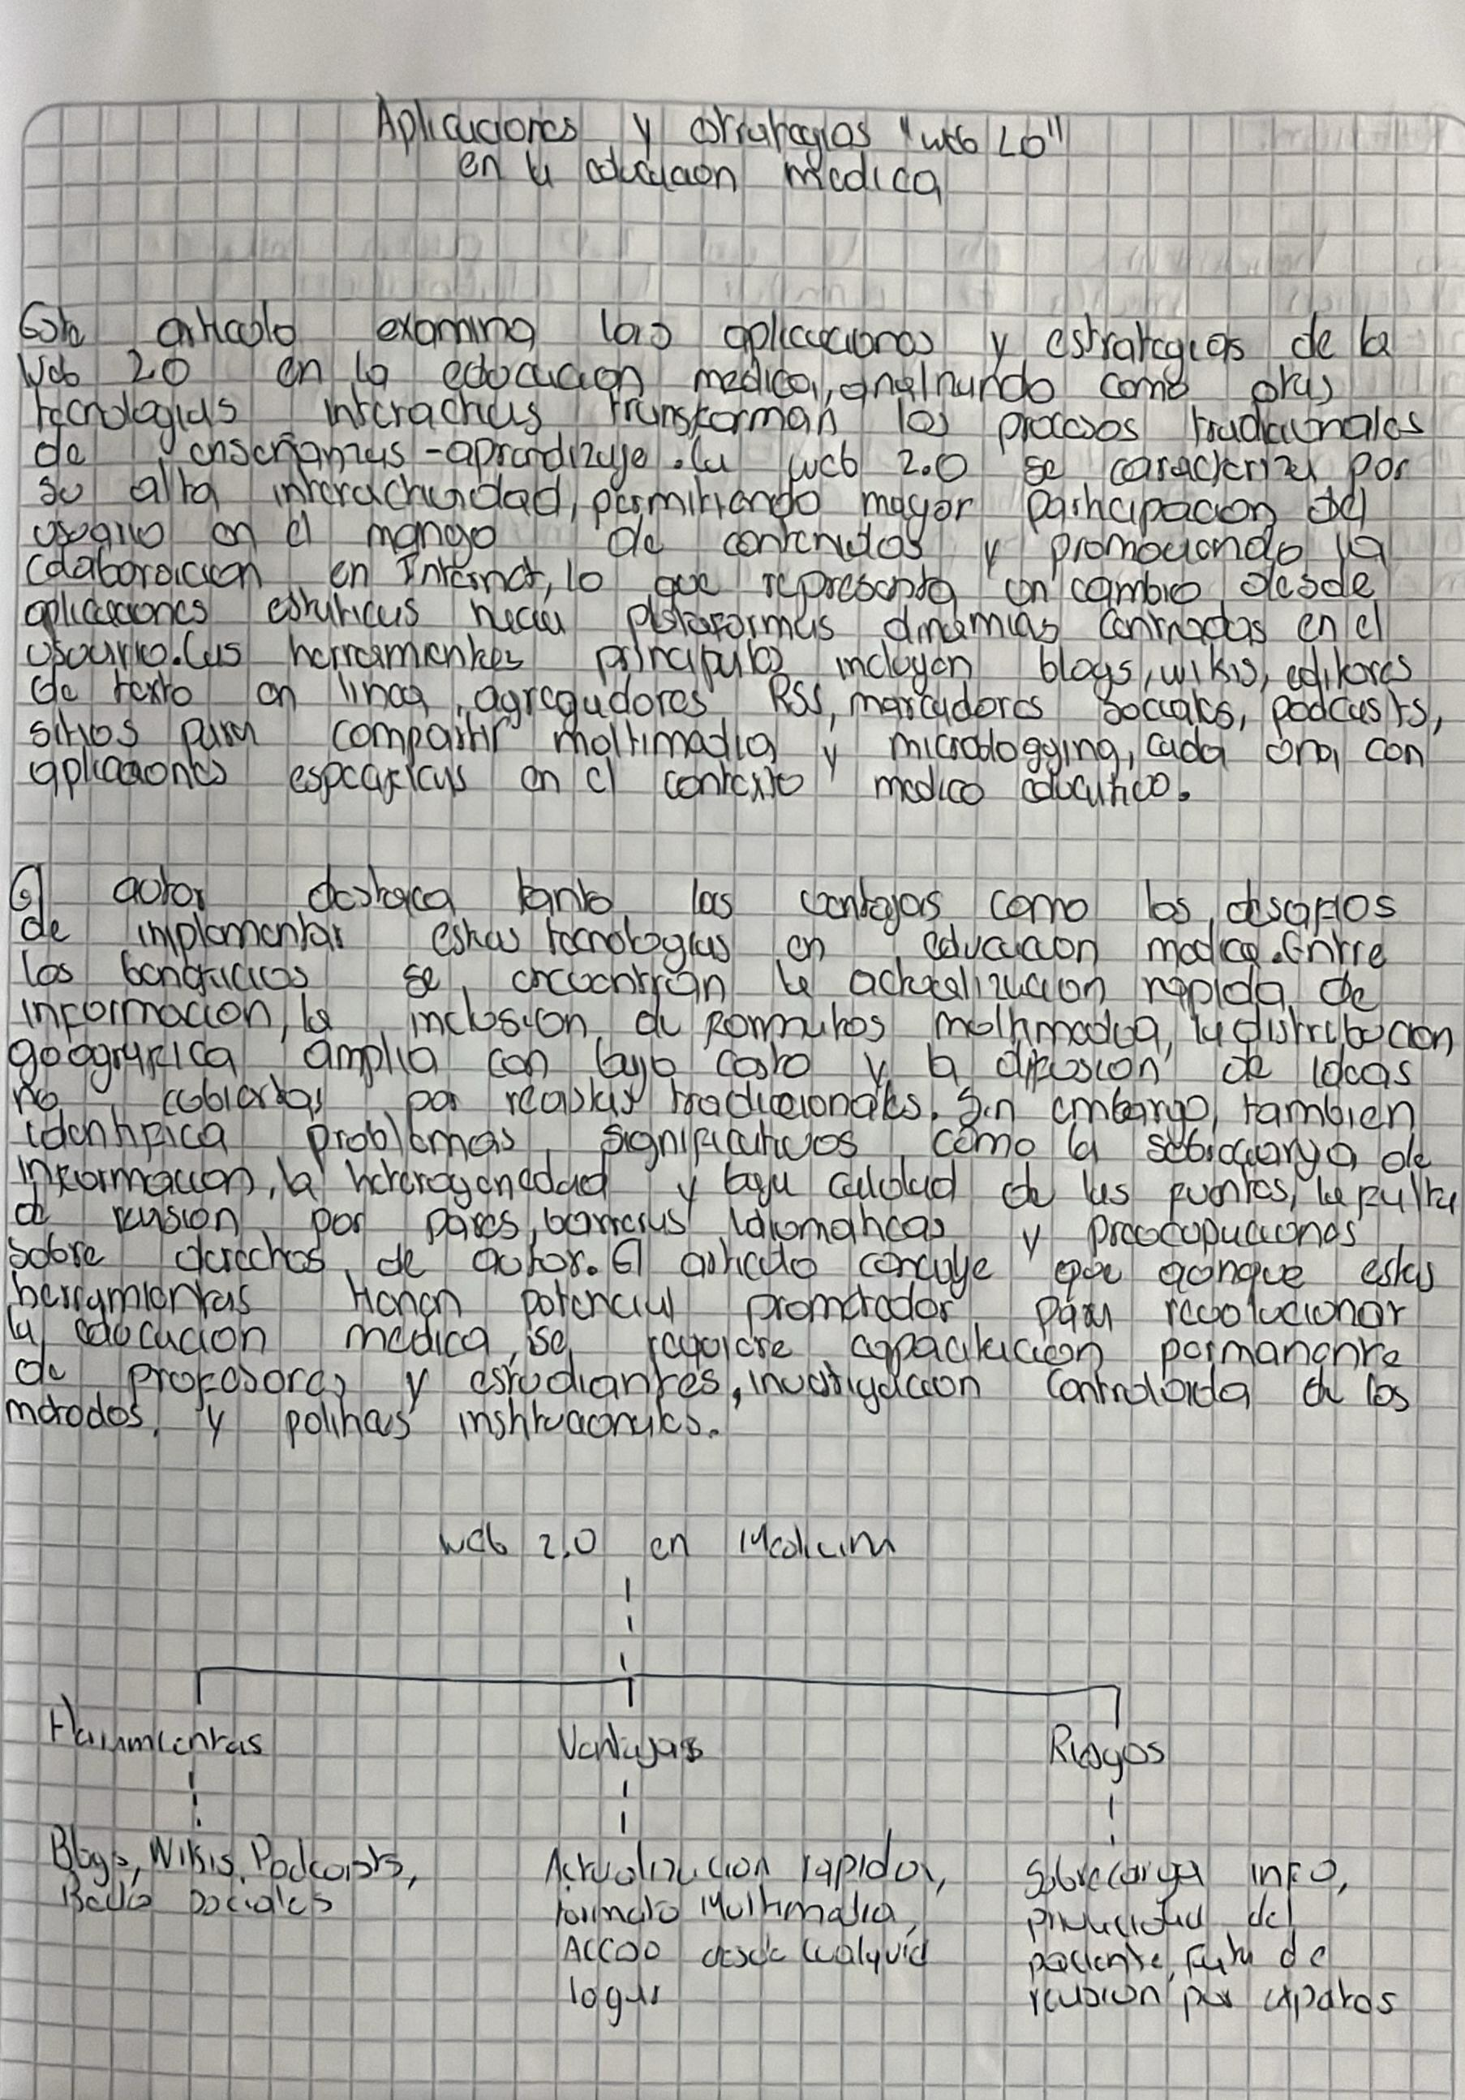

Reflexión:
Las herramientas de la Web 2.0 pueden enriquecer la educación médica al promover la colaboración y el acceso rápido a información, sin embargo una guía cuidadosa para evitar desinformación y problemas de privacidad es importante. Estas tecnologías requieren innovación con responsabilidad. Además, es importante de que docentes y estudiantes reciban capacitación adecuada y que las instituciones bien las tecnologías puedan crear consideraciones de aprendizaje mucho más activas y dinámicas.

Bibliografia:
https://www.redalyc.org/articulo.oa?id=81722541011

Qualifications Frameworks for the European Higher Education Area

Este articulo de Brit Karseth analiza el desarrollo de los marcos de cualificaciones como elemento del proceso de Bolonia para el Area Europea de Educacion Superior. El texto detalla como este marco, basado en el diseno de resultados de aprendizaje y competencias, proporciona un instrumento de vital importancia para la comparabilidad, reconocimiento de titulos y movilidad estudiantil, especialmente en la propuesta y creacion de un sistema comun que facilite la transparencia educativa. El autor senala que el adopte de todos los programas educativos a este sistema unico implico grandes desafios pedagogicos estructurales.
Desde una perspectiva de teoria Curricular, la autora argumenta que los marcos de cualificaciones representan un giro hacia un modelo instrumental de educacion, donde los resultados de aprendizaje importan mas que los contenidos especificos. Asimismo, enfatiza la importancia del diseno curricular y la definicion de competencias medibles, lo cual genera un cambio en la identidad academica basada en contenidos hacia una dinamica orientada hacia resultados. Karseth concluye que, si bien los marcos han aportado mayor transparencia y compatibilidad entre programas, tambien se enfrentan a criticas relacionadas con la perdida de autonomia academica y la reduccion del conocimiento a meros objetivos estandarizados.



Reflexion:
Los marcos de Bolonia muestran la tension entre estandarizar la educacion y mantener la identidad academica propia de cada pais o institucion. La reflexion es que, si bien un mayor grado de compatibilidad internacional no debe significar una perdida de diversidad en los sistemas educativos, tambien plantea el debate sobre la educacion de calidad y su compatibilidad con el conocimiento critico. En cuestionarnos no solo algun papel de las universidades en responder a exigencias con sociedad globalizada.

Bibliografia:
https://www.redalyc.org/articulo.oa?id=34014049002

Análisis diseño e implementación de aplicación frontend para sistema de monitoreo de ingeniería

Este trabajo de grado presenta el desarrollo de una aplicación web para el departamento de recursos de materiales de ingeniería de la Universidad de Antioquia. El proyecto de grado se implementó en el ámbito del proceso de monitoreo de equipos de los laboratorios de la facultad de ingeniería como motores y turbinas, centrando su desarrollo en la creación de un sistema frontend que permitiera la visualización de datos capturados en tiempo real, así como la administración de registros y reportes de los test realizados. La herramienta fue diseñada para facilitar la interacción de los investigadores con los instrumentos durante planeaciones y sesiones de laboratorio.
El sistema desarrollado consta de dos módulos principales: desarrollo en React con Redux, y el módulo de administración que permite la gestión completa de los recursos, incluyendo la creación dinámica de usuarios, gestión de proyectos y almacenamiento de resultados de pruebas experimentales. La interfaz de usuario fue construida siguiendo principios de diseño responsivo, con el modelo de arquitectura basado en componentes reutilizables.

El módulo de monitoreo se diseñó para capturar datos en tiempo real de sensores conectados a diversos equipos de laboratorio mediante protocolos estándar, centralizando la información y mostrando gráficos actualizados que facilitan la interpretación inmediata de resultados.

Reflexion:
La digitalizacion de procesos academicos no solo simplifica tramites, tambien transparenta la experiencia de estudiantes y administrativos. Este caso evidencia como una adecuada tecnologia global escalable puede ahorrar tiempo, reducir errores y abrir espacio para innovar en la gestion educativa. La implementacion de metodologias agiles refleja una tendencia global de adaptacion constante a los cambios. Al final, la modernizacion educativa no es solo relacionada, tambien es oportunidad para crear entornos mas justos y accesibles.

Bibliografia:
https://bibliotecadigital.udea.edu.co/server/api/core/bitstreams/5ce94b90-126f-4ad4-a30d-dd6f3ce3e34c/content

Modelo comparativo de las herramientas web: PHP, ASP y JSP (bajo los sistemas operativos Linux y Windows)

El estudio académico de Local presenta un análisis comparativo de las herramientas de programación web: PHP, ASP y JSP, enfocándose en sus aplicaciones prácticas tanto en entornos Linux como Windows. Este análisis busca determinar las principales ventajas y desventajas de cada una de las herramientas, considerando criterios como rendimiento, escalabilidad, curva de aprendizaje, costos de implementación, flexibilidad y compatibilidad con bases de datos. El propósito es ofrecer una visión crítica que facilite a los desarrolladores y académicos la elección de la tecnología más adecuada para distintos contextos, en particular cuando se trata de aplicaciones distribuidas en ambientes empresariales que deben responder a altos niveles de demanda y múltiples entornos operativos.
Los resultados indican que ninguna herramienta es superior en todos los aspectos, pero cada una presenta fortalezas específicas. PHP destaca por su facilidad de uso, amplia comunidad de soporte y mayor compatibilidad con servidores Linux, lo que lo convierte en la opción preferida para proyectos de código abierto y aplicaciones de bajo costo. ASP, por su parte, muestra un mejor rendimiento en entornos Windows y una integración más fluida con productos Microsoft, aunque implica mayores costos de licenciamiento. JSP se posiciona como la alternativa más robusta para aplicaciones empresariales de gran escala, gracias a su capacidad multiplataforma y a la integración con entornos Java, aunque requiere un mayor nivel de especialización técnica.
En conclusión, la selección de la herramienta adecuada depende del contexto del proyecto, los recursos disponibles, las necesidades específicas del usuario y los objetivos planteados.
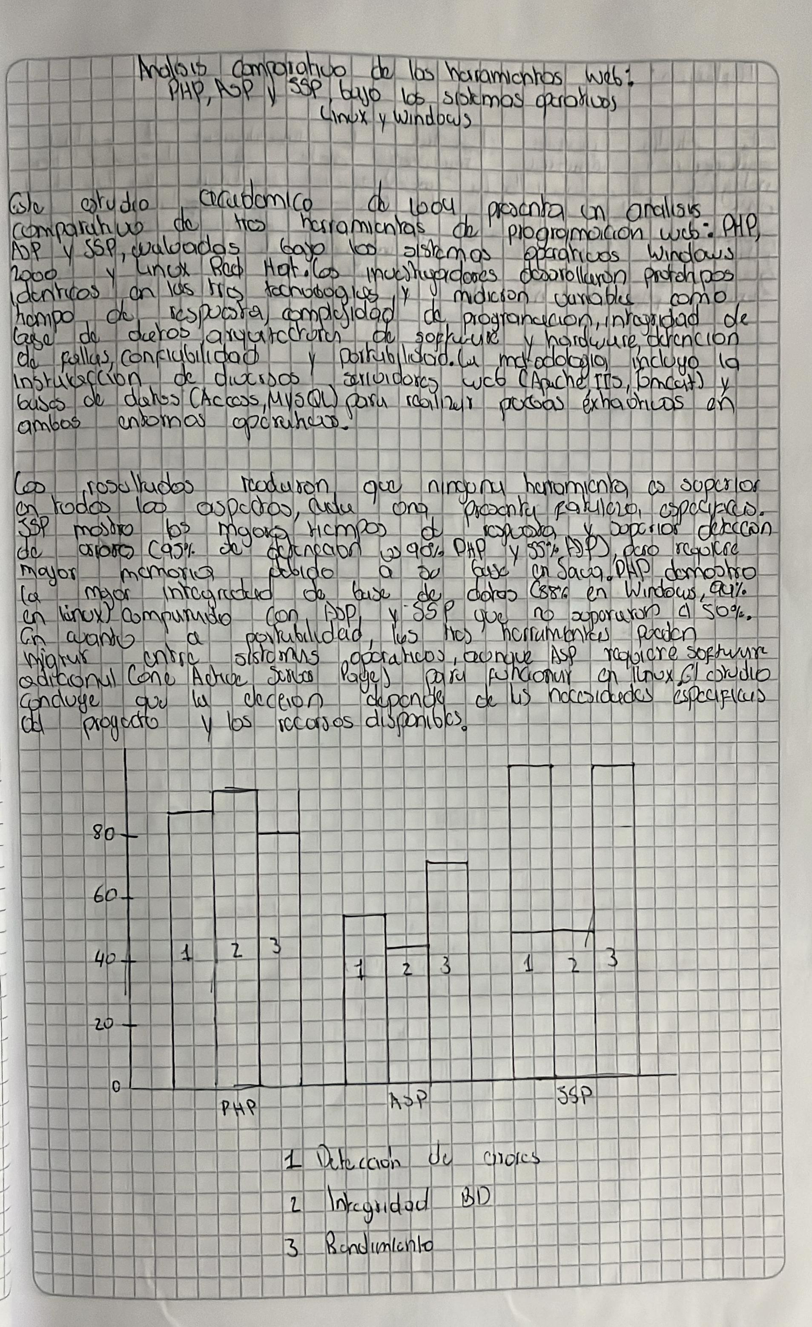
Reflexion:
Este estudio plantea demasiadas implicaciones empresariales y de desarrollo. La importancia de realizar investigaciones antes de seleccionar tecnologías de desarrollo web quedó en evidencia, pues los diferentes marcos tecnológicos analizados presentan ventajas y desventajas potenciales, no en abstracto, sino en aspectos como rendimiento, integración de datos e integridad de datos. Es indudable que después de casi 20 años, las conclusiones siguen siendo relevantes, no sobre una “moda”, sino sobre una escala de planeación tecnológica.

Bibliografia:
https://www.redalyc.org/articulo.oa?id=85216007

Análisis comparativo entre JSP, .NET y PHP

Este trabajo examina dos tecnologías fundamentales para el desarrollo web mediante un análisis comparativo detallado. .NET se presenta como una plataforma potente, especialmente diseñada para aplicaciones empresariales, ofreciendo integración nativa con productos Microsoft y soportando múltiples lenguajes de programación. Sus principales ventajas radican en la robustez, escalabilidad y seguridad, aunque sus limitaciones están vinculadas al costo de licenciamiento y a la dependencia de entornos Microsoft. JSP, por otro lado, aprovecha la potencia del lenguaje Java, lo que le otorga gran flexibilidad, portabilidad multiplataforma y facilidad para integrarse en entornos distribuidos. No obstante, su curva de aprendizaje es más compleja y requiere mayor conocimiento técnico.
En contraste, PHP surge como una alternativa de código abierto ampliamente adoptada en aplicaciones web dinámicas. Sus ventajas incluyen la facilidad de uso, curva de aprendizaje accesible, comunidad extensa y constante evolución. Sin embargo, sufre limitaciones en términos de rendimiento y seguridad frente a aplicaciones de gran escala empresarial.
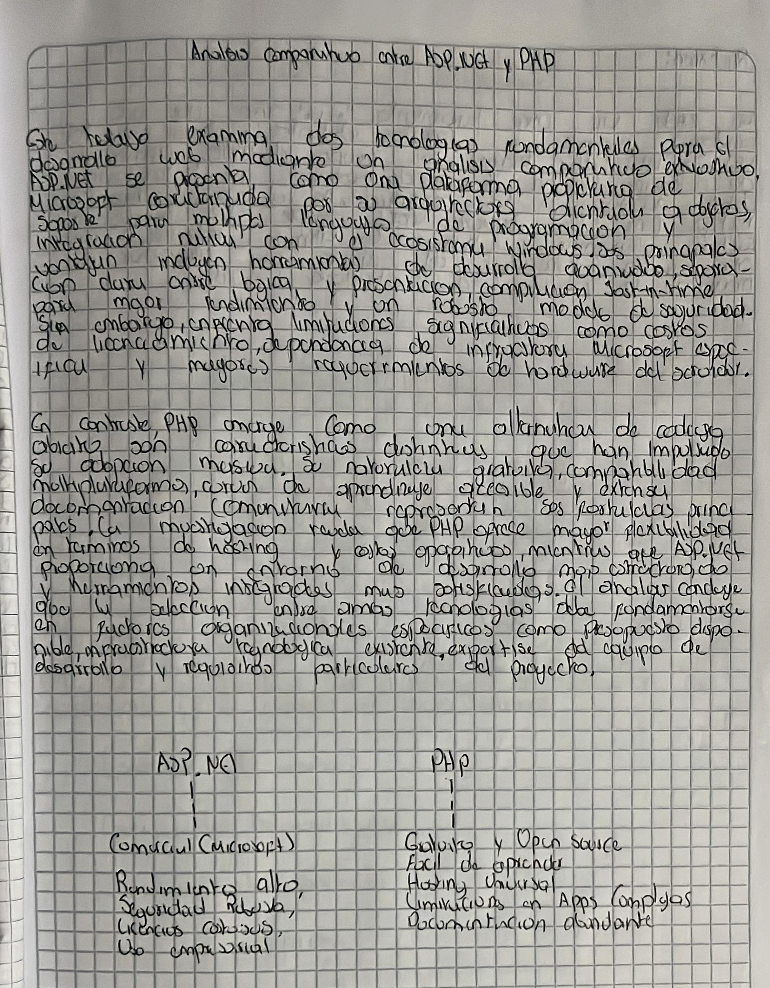
El análisis concluye que la selección de la herramienta depende del contexto del proyecto, los recursos disponibles y los objetivos específicos. Mientras .NET resulta adecuado para proyectos corporativos de gran envergadura, JSP se recomienda para entornos académicos y distribuidos, y PHP para proyectos de desarrollo rápido y aplicaciones particulares de pequeña o mediana escala.

Reflexion:
No existe una única herramienta “mejor”, sino que cada tecnología responde a contextos distintos. La elección entre ASP, .NET y PHP debe basarse en factores disponibles, experiencia del equipo y tipo de proyecto, mostrando que la tecnología debe adaptarse a las necesidades, no al revés. La construcción refleja como las decisiones técnicas siempre están ligadas a factores económicos y humanos. En última instancia, el valor radica en la capacidad del equipo para aprovechar al máximo las posibilidades de la tecnología elegida.

Bibliografia:
https://www.redalyc.org/articulo.oa?id=737880633003

Procedimiento para la seguridad del proceso de despliegue de aplicaciones web

Este trabajo presenta un procedimiento sistemático para el aseguramiento seguro de aplicaciones web, basado en la seguridad minuciosamente, la adopción de estándares internacionales y mejores prácticas de la industria. El enfoque principal se centra en la aplicación de controles de seguridad a lo largo del ciclo de vida del despliegue, desde el desarrollo inicial hasta la implementación en producción. La metodología propuesta se fundamenta en la identificación y mitigación de vulnerabilidades comunes, integrando pruebas automatizadas y evaluaciones manuales como parte de un procedimiento estructurado. Este modelo proporciona a las organizaciones una herramienta replicable y adaptable que incrementa significativamente el nivel de seguridad de aplicaciones.
El procedimiento propuesto incluye controles modernos como: prácticas de codificación segura, pruebas de inyección, análisis estático y dinámico de código, así como la implementación de políticas de control de acceso y gestión de identidades. Además, se enfatiza la importancia de contar con copias de seguridad, monitoreo continuo de incidentes y planes de respuesta ante posibles ataques informáticos.
Este trabajo resalta que la seguridad no debe ser considerada un aspecto complementario, sino un componente esencial desde el inicio del desarrollo. Asimismo, propone la necesidad de capacitación continua del personal involucrado, destacando que las fallas de seguridad provienen tanto de vulnerabilidades técnicas como de errores humanos.


Reflexion:
La automatización en el despliegue no solo ahorra tiempo, también mejora la seguridad. Sin embargo, nos recuerda que tratar la infraestructura como código es un paso necesario para reducir errores humanos y fortalecer la confianza en los sistemas modernos. También implica un cambio cultural dentro de los equipos de desarrollo y operaciones, que deben aprender a colaborar bajo principios DevOps. Esto demuestra que la seguridad no es un paso final, sino un proceso continuo en el ciclo de vida del software.

Bibliografia:
https://www.redalyc.org/articulo.oa?id=378345292004

Aplicación web como soporte al CSU y la educación a domicilio

El documento presenta el desarrollo de una aplicación web destinada a servir como soporte al proyecto social del CSU y la educación a domicilio. Como base de los pilares del proyecto académico se toma en cuenta la calidad del aprendizaje como pilar fundamental, tomando en cuenta valores como justicia, matemática, ética, académica y la formación integral del estudiante. La aplicación web tiene como propósito brindar a los estudiantes de CSU recursos académicos básicos, significativos y de calidad para mejorar su proceso formativo. La plataforma permitirá acceder a documentos digitales, videos, presentaciones y material interactivo diseñado para fortalecer el proceso de enseñanza–aprendizaje. De igual forma, se busca ofrecer un espacio de interacción entre estudiantes y docentes, en el cual puedan compartir conocimientos, dudas, inquietudes y experiencias académicas.
Se planea implementar una arquitectura basada en servicios web, con un diseño amigable y adaptable a distintos dispositivos (PCs, tablets, smartphones). Esto permitirá que los estudiantes tengan acceso en cualquier lugar y momento. La metodología de desarrollo incluye análisis de requerimientos, diseño, codificación, pruebas y evaluación de la aplicación. El producto final contribuirá al desarrollo educativo de los estudiantes del CSU, brindando una herramienta tecnológica de apoyo que les permita mejorar su desempeño académico. Con este proyecto se espera implementar prácticas educativas más innovadoras y dinámicas, contribuyendo al fortalecimiento de la calidad educativa y al acceso a materiales didácticos por parte de los estudiantes. La aplicación propuesta busca potencializar las capacidades y habilidades de los alumnos.

Reflexión:
Este proyecto ejemplifica cómo la tecnología puede abordar problemáticas sociales claves mediante acciones pragmáticas e inclusivas, buscando el desarrollo técnico al crear puentes educativos entre entornos urbanos privilegiados y rurales desfavorecidos. La aplicación de metodologías ágiles y tecnologías modernas para resolver un problema de coordinación educativa demuestra la versatilidad del desarrollo de software. Sin embargo, el éxito a largo plazo dependerá de factores no técnicos como la sostenibilidad del programa, la capacidad local y la capacitación continua de usuarios.

Bibliografia:
https://repositorio.uniandes.edu.co/server/api/core/bitstreams/e5c0337b-e2f8-4ed3-a9c3-6cbb45408d6f/content

Los frameworks de JavaScript

El documento propone un análisis del uso académico de los frameworks de JavaScript en la Facultad de Ciencias de la Educación de la Universidad Técnica del Estado, considerando la importancia de las tecnologías en el desarrollo de aplicaciones web. Los frameworks de JavaScript, como React, Angular y Vue, han revolucionado la forma en que se desarrollan aplicaciones modernas, proporcionando herramientas y metodologías que facilitan la creación de interfaces dinámicas e interactivas. En el ámbito académico, su adopción permite a los estudiantes comprender y practicar con entornos de desarrollo actuales, alineando la educación con las necesidades del mercado laboral.
Entre las principales características de estos frameworks se encuentran la modularidad, la reutilización de componentes y la optimización del rendimiento. Estos aspectos permiten a los estudiantes y desarrolladores crear aplicaciones más robustas y escalables. Por ejemplo, React se basa en componentes reutilizables que facilitan la construcción de interfaces, Angular ofrece una estructura más completa para aplicaciones de gran escala, mientras que Vue se destaca por su simplicidad y facilidad de integración. Cada uno presenta ventajas y limitaciones, por lo cual su selección depende del tipo de proyecto y de los objetivos académicos o profesionales.


Reflexión:
Este informe ilustra la brecha entre la educación teórica y la práctica profesional real. Los desafíos enfrentados e implicación con sistemas de terceros, comunicación en equipos híbridos, gestión de expectativas del cliente son representativos de la industria actual. La experiencia del estudiante como líder técnico temprano sugiere que la habilidad blanda de comunicación determina el éxito, potenciando tanto como las competencias técnicas. Los porcentajes de complejidad (85%) ponen a prueba las limitaciones encontradas y reflejan la realidad del desarrollo de software.

Bibliografia:
https://dspace.utb.edu.ec/bitstream/handle/49000/11606/E-UTB-FAFI-SIST-000293.pdf?sequence=1&isAllowed=y

Proceso de automatización de pruebas de aplicaciones web desarrolladas con React, Angular, .NET y Laravel
El estudio propone un proceso de automatización para aplicaciones web, surge de la problemática común en la industria de software relacionada con la necesidad de realizar pruebas funcionales repetitivas y exhaustivas para garantizar la calidad del producto. Tradicionalmente, estas pruebas demandan mucho tiempo y recursos, por lo que la automatización se convierte en una herramienta clave para optimizar la eficiencia y reducir errores humanos. El trabajo se centra en el diseño e implementación de un framework de pruebas que pueda ser usado en entornos de desarrollo con tecnologías populares como React, Angular, .NET y Laravel. El framework planteado está compuesto por scripts automatizados que validan funcionalidades críticas como autenticación, gestión de usuarios, transacciones financieras, consultas en bases de datos y generación de reportes. Además, incluye integración con herramientas de CI/CD para ejecución continua y generación de dashboards con métricas de calidad. El proceso contempla fases de planificación, diseño de casos de prueba, codificación, ejecución y análisis de resultados.
La validación del proceso se realizó mediante entrevistas con expertos en testing y mediante experimentación en proyectos académicos y profesionales, evaluando métricas como cobertura de pruebas, tiempo de ejecución y reducción de defectos. Los resultados evidencian una mejora significativa en la eficiencia y calidad del desarrollo de software. En conclusión, la automatización de pruebas en entornos web con múltiples frameworks es una estrategia efectiva que contribuye a la entrega de productos más robustos y confiables, así como a la formación de estudiantes en buenas prácticas de ingeniería de software.



Reflexión:
Este trabajo, aunque académicamente básico, refleja una realidad del sector: la necesidad de comprender frameworks se ha vuelto fundamental por la empleabilidad, la incorporación demandada confirma tendencias de mercado pese a carecer de profundidad técnica. La mínima comparación es, aún didácticamente, simplificativa exclusivamente. Las diferencias entre tecnologías complejas e impresas en que los frameworks benefician genuinamente a los programadores, aunque tarde.

Bibliografia:
https://www.iiis.org/CDs2022/CD2022Summer/papers/CA962DU.pdf

Informe Plan de Prácticas
Mantum S.A.S

Este informe documenta la experiencia práctica de Andrés Fernando Naranjo como desarrollador en Mantum S.A.S, una empresa dedicada a la ingeniería y gestión de riesgos ocupacionales y ambientales, trabajando específicamente en banca de inversión. Las labores se han enfocado en el desarrollo de soluciones tecnológicas aplicadas a la gestión documental y de procesos, con el objetivo de mejorar la productividad y cumplimiento normativo de los clientes. Entre las responsabilidades asumidas se incluyen el análisis de requerimientos, diseño de arquitecturas de software, implementación de aplicaciones web a medida y optimización de sistemas mediante metodologías ágiles.
El proyecto se ejecutó en dos fases principales: la primera consistió en la creación de una plataforma para la gestión documental, integrando módulos de control de versiones, almacenamiento seguro y acceso restringido. En la segunda fase, se desarrolló un sistema de gestión de riesgos ocupacionales utilizando tecnologías web modernas con PHP 8.1 y frameworks de JavaScript como Angular. Este sistema permitió la automatización de reportes, generación de indicadores y comunicación con los clientes. Las prácticas evidenciaron la importancia de la integración de conocimientos técnicos y la capacidad de adaptación en entornos empresariales, así como la necesidad de aplicar buenas prácticas en el manejo del código, pruebas unitarias y la complejidad del proceso de carga y validación.


Reflexión:
La investigación aborda una paradoja común en tareas de software: aunque las pruebas automatizadas pueden reducir significativamente los tiempos de testing (50-70%), muchos equipos las evitan por presiones de tiempo o falta de recursos. El estudio valida empíricamente lo que la industria conoce recurrentemente pero también recalca limitaciones importantes. La comparación entre Selenium, JUnit y opciones de UI/Path comercial sugiere que la demostración con herramientas de calidad no siempre es accesible económicamente. La adaptabilidad de los equipos al reconocer que no todo es automatizable aparece como el aprendizaje clave.

Bibliografia:
https://dspace.tdea.edu.co/server/api/core/bitstreams/25a62685-b13f-4655-a7f8-1dea069cbb80/content

